SESIÓN ORDINARIA DE LA COMISIÓN EDILICIA DE TRANSPARENCIA, RENDICIÓN DE CUENTAS, COMBATE A LA CORRUPCIÓN Y RECURSOS HUMANOS.

Siendo las 12:00 doce horas, del día miércoles 27 veintisiete de mayo del año 2026 dos mil veintiséis, en el palacio que ocupa la Presidencia Municipal de Tonalá, Jalisco, en la sala de “Prensa”, en cumplimiento a los artículos 42, 43, 56, 57, 58 y 64 del Reglamento para el Funcionamiento Interno de las Sesiones del Ayuntamiento Constitucional de Tonalá, Jalisco, se reunieron los regidores Ángel Enrique Guzmán Loza, Cesar Gerardo Esquivias Garduño, Bertha Patricia Figueroa Ramírez, Celia Guadalupe Serrano Villagómez y Ma. Engracia García Palomar con el objeto de celebrar sesión ordinaria de la Comisión Edilicia de Transparencia, rendición de cuentas, combate a la corrupción y recursos humanos, para trabajar sobre el siguiente orden:

EN USO DE LA VOZ EL PRESIDENTE MANIFESTÓ:
Buenos días compañeros regidores les doy la más cordial bienvenida a esta sesión ordinaria de la comisión edilicia de Transparencia, rendición de cuentas, combate a la corrupción y recursos humanos para el periodo constitucional 2024–2027, con fundamento en lo establecido por los artículos 42, 43, 56, 58 y 64 del Reglamento para el Funcionamiento Interno de las Sesiones del H. Ayuntamiento Constitucional de Tonalá, Jalisco.
Para antes compañeras y compañeros regidores hago de su conocimiento que para esta sesión y por motivos de salud y de recuperación del Lic. Roberto Carlos Estrada Hernández secretario técnico de esta comisión edilicia, será suplido por el Mtro. Leonardo Jesús Cruz Gonzalez, para lo cual lo pongo a su consideración y de no tener inconveniente de ustedes regidores integrantes de esta comisión, la aprobación de esta suplencia.
(Aprobado)
Muchas gracias compañeras y compañeros y dando seguimiento a la presente sesión le solicito al secretario técnico de esta Comisión, tome nota y registre la asistencia.

EN USO DE LA VOZ LA SECRETARIO TECNICO MANIFESTÓ:
Como lo indica presidente, me voy a permitir nombrar lista de asistencia.
No | CARGO | NOMBRE | ASISTENCIA
1 | Regidor | Cesar Gerardo Esquivias Garduño | Presente
2 | Regidora | Bertha Patricia Figueroa Ramírez | Presente  Se integró
3 | Regidora | Celia Guadalupe Serrano Villagómez | Presente
4 | Regidora | Ma. Engracia García Palomar | Presente  Se integró
5 | Regidor | Ángel Enrique Guzmán Loza | Presente

Le informo presidente que al momento se encuentran presentes la mayoría de los integrantes de esta comisión.

EN USO DE LA VOZ EL PRESIDENTE MANIFESTÓ:
Gracias secretario, por lo cual de conformidad a lo establecido por el artículo 51 del Reglamento para el Funcionamiento Interno de las Sesiones y Comisiones del Ayuntamiento Constitucional de Tonalá, Jalisco se declara quórum legal para sesionar y se declaran validos los acuerdos y trabajos que en esta sesión se realicen, siendo las 12:06 doce horas con cinco minutos del día 29 veintinueve de abril del año 2026.

Cedo nuevamente el uso de la palabra al secretario técnico para que de lectura al orden del día propuesto para el desarrollo de la presente sesión.

EN USO DE LA VOZ EL SECRETARIO TECNICO MANIFESTÓ:
Como lo indica presidente, me voy a permitir dar lectura al orden del día propuesto:

O R D E N D E L D Í A

- Lista de asistencia y declaración de quórum legal;
- Lectura del orden del día y en su caso aprobación;
- Lectura del acta de la sesión anterior y en su caso aprobación;
- Lectura de correspondencia y asuntos de competencia de esta comisión;
- Presentación del informe de actividades por parte de la Lic. Magda Lorena López Gutiérrez
- Asuntos varios y;
- Señalamiento del día y hora de la próxima sesión;

PUNTO 2
EN USO DE LA VOZ EL PRESIDENTE MANIFESTÓ:
Gracias secretario, en cuanto al segundo punto del orden del día, se somete a consideración de ustedes regidoras y regidores integrantes de esta comisión, la aprobación del orden del día, por lo que en votación económica les pregunto si es de aprobarse.

EN USO DE LA VOZ EL SECRETARIO TECNICA MANIFESTÓ:
Le informo presidente que el orden del día es aprobado por mayoría de los integrantes de esta comisión edilicia.

PUNTO 3
EN USO DE LA VOZ EL PRESIDENTE MANIFESTÓ:
Continuando con el desahogo de la presente sesión como tercer punto del orden del día se somete a consideración de los regidores integrantes de esta Comisión edilicia, se omita la lectura del acta de la sesión anterior en virtud de que les fue enviada con anterioridad, por lo cual solicito la aprobación de la misma, ya que es de su conocimiento el contenido y alcance, por lo que en votación económica les pregunto sí es de aprobarse.

EN USO DE LA VOZ EL SECRETARIO TECNICO MANIFESTÓ:
Presidente le informo que el acta de la sesión anterior, ha sido aprobada por la mayoría de los integrantes de esta comisión edilicia.

PUNTO 4
EN USO DE LA VOZ EL PRESIDENTE MANIFESTÓ:
Muchas gracias secretario, continuando con el desahogo de la presente sesión como cuarto punto del orden del día, que tiene que ver con lectura de correspondencia y asuntos de competencia de esta comisión; Hago de su conocimiento compañeras y compañeros regidores que ya se ha dado cumplimiento a la presentación del sexto informe trimestral por parte de esta comisión edilicia.
No habiendo más temas que tratar en este punto, le solicito al secretario continúe con la sesión.

PUNTO 5
EN USO DE LA VOZ EL SECRETARIO TECNICO MANIFESTÓ:
Como lo indica presidente, hago de su conocimiento que como quinto punto del orden del día es la presentación del informe de actividades por parte de la Lic. Magda Lorena López Gutiérrez Titular de la unidad de transparencia.

EN USO DE LA VOZ EL PRESIDENTE MANIFESTÓ:
Gracias secretario, pues nuevamente damos la bienvenida a nuestra amiga la directora Licenciada Magda López Gutiérrez y agradecemos su participación y colaboración con esta comisión edilicia para la presentación del informe correspondiente y para lo cual le cedemos el uso de la voz, adelante directora.

EN USO DE LA VOZ LA TITULAR DE LA UNIDAD DE TRANSPARENCIA MANIFESTÓ:
Muchas gracias buen día a todos y agradezco por hacerme el favor de su atención y de alguna manera rendirle el informe a la comisión y para lo cual les hago llegar un juego a cada uno de ustedes, un extracto muy breve sobre las actividades que realizamos en el transcurso de lo que fue de junio 2025 a mayo de 2026.

EN USO DE LA VOZ EL PRESIDENTE MANIFESTÓ:
Para antes directora, damos cuenta de la presencia de la regidora Bertha Patricia Figueroa, muchas gracias por tu presencia.

EN USO DE LA VOZ LA TITULAR DE LA UNIDAD DE TRANSPARENCIA MANIFESTÓ:
También al final comentarles, no es parte como tal de la presentación, pero si quería hacerles de su conocimiento el plan de trabajo que tenemos planteado dentro del área y en relación a nuestras actividades que de alguna manera son en conjunto con esta comisión.
Y bueno, informarles que la Unidad de Transparencia dentro de su función en la administración pública municipal, busca salvaguardar el libre ejercicio del Derecho a la Información, así como promover el ejercicio de los derechos ARCO, fomentando un gobierno abierto y comprometido con la rendición de cuentas.

Las principales funciones del área, son:
1.- Actualizando periódicamente la Información Pública Fundamental que contempla el catálogo de la Ley para publicar en los portales web, con el uso de nuevas tecnologías de la información, para el ejercicio pleno del derecho a la información.

EN USO DE LA VOZ EL PRESIDENTE MANIFESTÓ:
Si me permites directora para dar cuenta de la presencia de la regidora Ma. Engracia García Palomar, bienvenida y muchas gracias, muchas gracias a todos.

2. Garantizando el acceso a la información pública ordinaria, mediante el sistema de solicitudes de información y disponer de los recursos de impugnación que se proporcionan y facilitan a los ciudadanos.
3. Atender y Promover el fortalecimiento en procesos de solicitudes de protección de datos personales Derechos A.R.C.O. realizadas por ciudadanos, a través de la atención oportuna de las mismas.

Durante este periodo del Gobierno Municipal, se ha cumplido con las disposiciones legales que rigen el actuar por parte de la Unidad, lo que influye considerablemente en programar y prevenir las estrategias para lo que resta del año 2026.
Se llevaron a cabo 186 asesorías con el personal con las diferentes áreas para revisar y gestionar información solicitada a través del ejercicio de acceso a la información y/o derechos ARCO, capacitarlos para la implementación de formatos en versiones públicas y proteger los datos personales, en la que se incluye también la atención brindada a la ciudadanía en general.

Se recibieron las solicitudes de información de acceso a la información por estos principales medios, obteniendo un total de 1044, de las cuales se recibieron de la siguiente manera:

A) Correo Electrónico: 159
B) PNT (SISAI 2.0): 672
C) Física: 213
D) Incompetencias: -02

De estas solicitudes de información se resolvieron conforme a lo siguiente:
1. Afirmativas: 271
2. Afirmativas Parcial: 223
3. Negativas: 311
4. Desechadas por falta de interés del ciudadano: 237

De las citadas solicitudes que se describen corresponden a los siguientes tipos de información:
a) Fundamental: 310
b) Ordinaria: 694
c) Reservada: Ninguna
d) Confidencial: Ninguna

De las cuales, el medio de acceso a la información a través de los cuales se permitió el acceso, se describe de la siguiente manera:
1. Consulta Directa Personal: Ninguna
2. Consulta Directa Electrónica: 1042
3. Reproducción de Documentos:
4. Elaboración de Informes Específicos: Ninguna
5. Combinación de las Anteriores: Ninguna

Para promover el fortalecimiento en procesos de solicitudes de protección de datos personales (A.R.C.O.) realizadas por ciudadanos, a través de la atención oportuna de las mismas, se tienen a la disposición en el portal web de transparencia la publicación de los manuales para presentar las solicitudes, los formatos de solicitud y de pago cuando sea el caso.
Se presentaron 1044 solicitudes de información, de las cuales solo 28 ciudadanos interpusieron Recurso de Revisión (2.68%)

Información Fundamental, Transparencia y
Mejores Prácticas
La Unidad de Transparencia, en el ejercicio de sus facultades para actualizar periódicamente la Información Pública Fundamental y obligatoria, con el uso de nuevas tecnologías de la información, de manera transversal con las áreas administrativas del gobierno municipal.
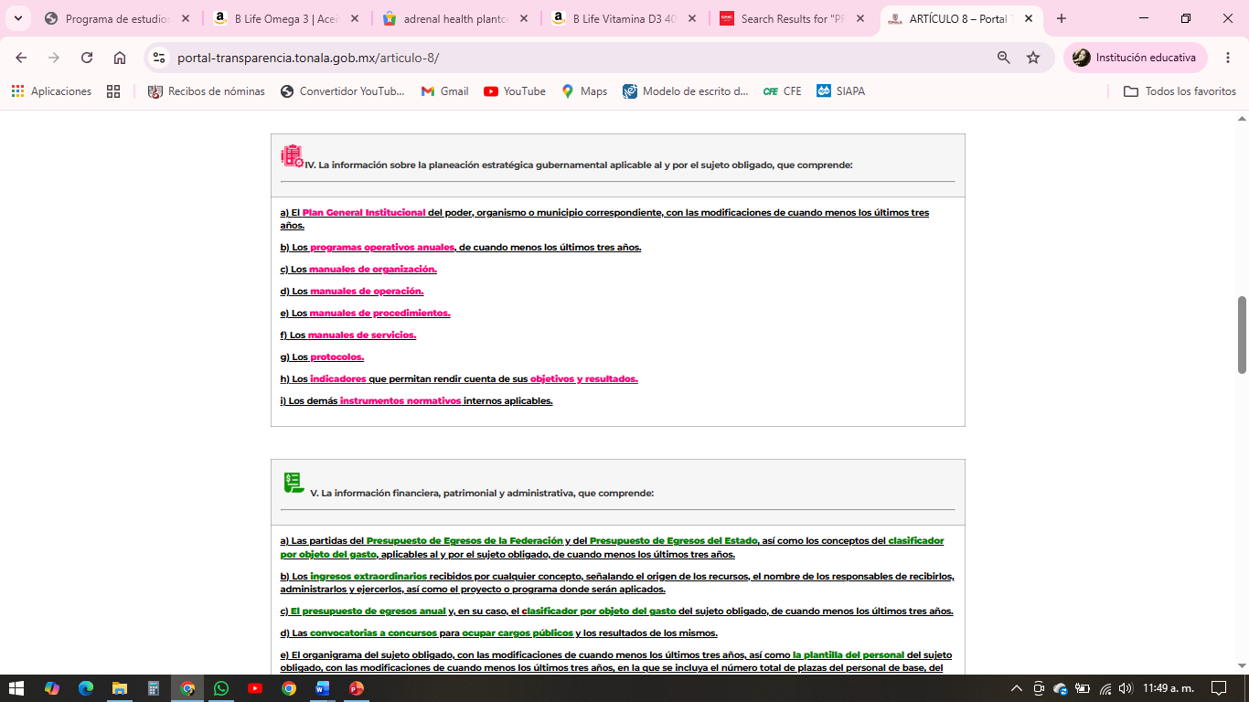

Nueva apariencia del portal de Transparencia Tonalá: https://portal-transparencia.tonala.gob.mx/
Seguimos mejorando la apariencia y trabajando la reducción de “Clics” para acceder a la información fundamental.

REGISTRO DE CARGA AL PORTAL DE TRANSPARENCIA
junio 2025 a mayo 2026
https://portal-transparencia.tonala.gob.mx/
Periodo | Archivos Cargados
Mayo 2026 | 308
Abril 2026 | 338
Marzo 2026 | 413
Febrero 2026 | 513
Enero 2026 | 535
Diciembre 2025 | 385
Noviembre 2025 | 376
Octubre 2025 | 504
Septiembre 2025 | 471
Agosto 2025 | 527
Julio 2025 | 750
Junio 2025 | 455
Total, de información fundamental cargada al portal de Transparencia junio 2025 a mayo 2026 | 5575
Actualización: 19 mayo de 2026

Herramienta CIMTRA

https://portal-transparencia.tonala.gob.mx/herramienta-cimtra/

De la gestión de Información: se envían a las áreas correspondientes 42 oficios cada mes emitido por parte de la Dirección de la Unidad de Transparencia, para solicitar la actualización de la información de los 45 puntos y reactivos de la Herramienta CIMTRA.

Ley de Transparencia y Acceso a la Información Pública del Estado de Jalisco y sus Municipios
https://portal-transparencia.tonala.gob.mx/
Artículo | Porcentaje de Carga
Artículo 8° - Información Fundamental General | 100%
Artículo 15° - Información Fundamental Ayuntamientos | 100%
Carga total de información fundamental | 28738 archivos de información fundamental
Actualización: 19 mayo de 2026

La gestión de Información: se envían a las áreas correspondientes 42 oficios por mes emitidos por parte de la Unidad de Transparencia, para solicitar la actualización de la información fundamental.

SISTEMA DE PORTALES DE OBLIGACIONES DE TRANSPARENCIA (SIPOT)
Total de registros por Sujeto Obligado
Ayuntamiento de Tonalá
Junio 2025 a Mayo 2026
https://www.plataformadetransparencia.org.mx/Inicio

Sujeto Obligado | Registros Principales | Registros Secundarios | Total
Ayuntamiento de Tonalá | 321,535 | 36,529 | 358,064
Actualización: 19 mayo de 2026

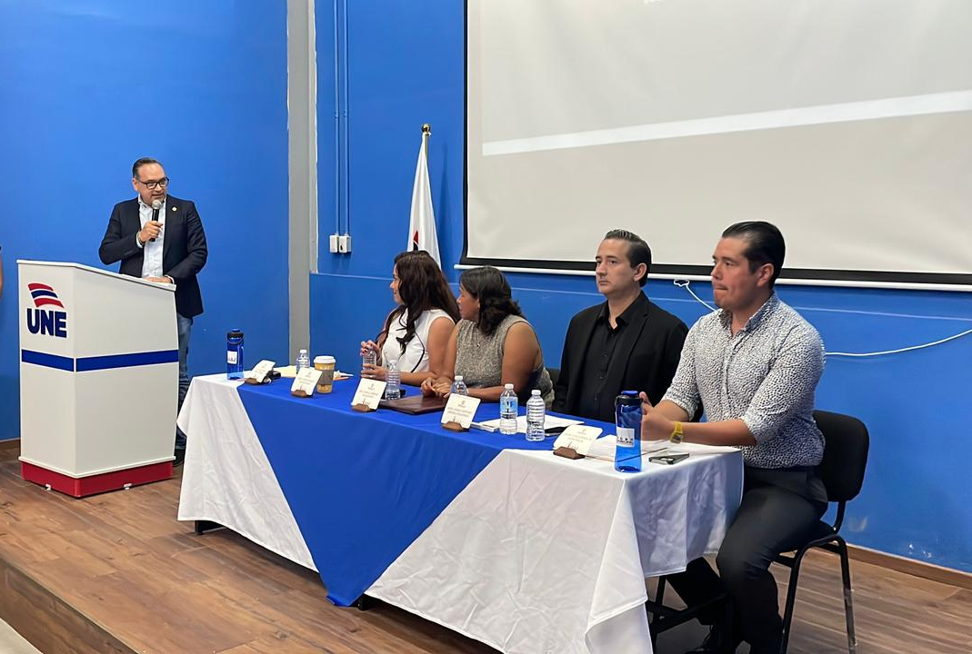
Se llevo a cabo la edición del Foro Municipal de Transparencia 2025, como parte de las actividades de capacitación y difusión en la materia, el cual conto con una participación de 96 asistente en su mayoría servidores públicos y algunos ciudadanos interesados en el tema.

En este caso por ejemplo que contamos con la participación y la persona que se ve de negro es el coordinador general de transparencia del gobierno del estado, tenemos buena comunicación con el y pues nos hacen participes de las actividades para la actualización y todo lo que tiene que ver con el tema de transparencia y pues ellos vinieron a ayudarnos a compartirnos sus conocimientos con todos los enlaces que están en sus áreas para que conocieran en relación a ese tema y pues así, tratamos que a la manera de lo posible que cada año llevar acabo el foro con temas relevantes o que sean de interés para los enlaces y de alguna manera ellos puedan estar actualizados con la información, ahorita estamos a la espera como se los comente hace ratito de que la ley local ya salga para a través de ella poder generar nuevas actualizaciones y pues estamos en conjunto en áreas como recursos humanos, el archivo para también hacer capacitaciones en el tema de la gestión documental para que podamos tener un nuevo modelo en el tratamiento de la información y comentarles que también me toca participar como parte del sistema municipal anticorrupción como parte integrante y pues entonces vemos temas que de alguna manera el presidente que es un ciudadano de este sistema que a veces lo plantea y que hacemos trabajos seguimientos para poder darle tramite y atención a todo ese tipo de cosas que de alguna manera se desarrollan y ya por ultimo y no porque sea menos importante pues les hice llegar en sus carpetas el plan de trabajo donde de manera transversal con lo que viene siendo el plan municipal, nosotros formamos nuestras actividades para poder de alguna manera cumplir con los indicadores que nos marca ese programa, ya lo tenemos publicado ahí en la pagina pero igual se los traje impreso para que ustedes lo conocieran y cualquier duda, cualquier comentario estoy a sus órdenes.

EN USO DE LA VOZ EL PRESIDENTE MANIFESTÓ:
Muchas gracias directora, ¿no se si haya algún comentario de las compañeras o compañeros regidores?

EN USO DE LA VOZ LA REGIDORA CELIA SERRANO MANIFESTÓ:
Yo, nada mas de parte de su servidora felicitar los trabajos de la compañera Magda, ahora sí que dándole honor a su cargo, siempre muy transparente, muy clara en su trabajo y me gustaría que ahorita con estas nuevas modalidades que este tema de reforma, hay muchos comentarios en el sentido de que la transparencia pues ya no va existir, que somos unos gobiernos que eliminamos estas modalidades para no ser transparentes con la ciudadanía y que a través de las dinámicas que realizas de estos foros se pueda llevar a cabo diferentes mesas de trabajo informativas dentro del municipio donde se haga de conocimiento que no es así, sino que vamos a migrar a una modalidad distinta pero que la transparencia va continuar, enseñarle a las personas cuales son los mecanismos con los que tiene que acceder y que este tema no es no ser transparente, sino es simplificar, facilitar y hacer llegar a toda la ciudadanía la información, así como fue el foro al cual nos invitaste, que de esa manera a través de los estudiantes o las universidades, aquí en el patio de los servidores públicos se pueda hacer llegar esto y que sepan que el tema de transparencia sigue siendo fundamental y que no se limita, cambian las modalidades pero sí estará vigente.

EN USO DE LA VOZ LA TITULAR DE LA UNIDAD DE TRANSPARENCIA MANIFESTÓ:
De hecho uno de los planes o proyectos que tenemos en el área ahora que salga la Ley, porque eso de alguna manera nos para, porque nos vamos y luego ya cambio esto, estamos tratando de ser de alguna manera pacientes para implementarlos en cuanto salga la ley, como dices regidora tenerlo proyectado, hacer visitas tanto desde primarias, secundarias y prepa, para hacer como dinámicas, juegos para que ellos vean el tema de la transparencia y sobre todo también estamos a la espera de que nos compren algún aparato o si ustedes quieren donar alguno que no les sirva, yo ahorita no tengo ninguno que no utilice porque queremos crear una línea de WhatsApp que pueda servir tanto de comunicación como para también interponer solicitudes, ósea que ya no nada mas sea presencial o internet, sino también por medio de esta línea donde puedan enviarnos solicitudes, entonces son dos cosas que queremos innovar en el área, pero pues si de alguna manera no queremos llevar alguna información y ya después que salga la ley sea quitado, pero si son parte de los proyectos que se tiene y muchas gracias.

EN USO DE LA VOZ LA REGIDORA MA. ENGRACIA GARCIA MANIFESTÓ:
Siempre su informe está muy entendible, digerible y que bueno que exista el tema de la transparencia, ya que hay personas que les interesa y a otras no tanto, pero que bueno que este con las que si les interese y tengan acceso.

No pues agradecerte Magda, además de ser compañera de trabajo y amiga de muchos años, sabemos de tu valía como servidora publica y la verdad es que mi mas alto reconocimiento por toda tu chamba, tu trabajo, estamos al pendiente en la comisión para que cuando ya quede autorizada la ley poderla armonizar con el reglamento municipal porque constantemente nos preguntan pero bueno estamos atados de manos hasta no tener la herramienta en ese sentido y también te felicito por fomentar que se utilice esta herramienta, yo creo que los gobiernos mientras mejor estemos observados, mejor vamos a funcionar en ese sentido y te agradezco por parte de la comisión de transparencia por todo tu trabajo y tu desempeño.

Y pues no habiendo mas comentarios que tratar en este punto le solicito al secretario técnico continue con la sesión.

PUNTO 6

EN USO DE LA VOZ EL SECRETARIO TECNICO MANIFESTÓ:
Como lo indica presidente hago de su conocimiento que como punto número 6 del orden del día es Asuntos varios.

EN USO DE LA VOZ EL PRESIDENTE MANIFESTÓ:
Gracias secretario, para lo cual les pregunto si alguien quiere hacer uso de la voz favor de manifestarlo levantando su mano y de lo cual le solicito al secretario técnico tome nota de los oradores.

EN USO DE LA VOZ EL SECRETARIO TECNICO MANIFESTÓ:
Presidente hago de su conocimiento que hasta el momento no se tiene registrada intervención alguna.

EN USO DE LA VOZ EL PRESIDENTE MANIFESTÓ:
Gracias secretario y no habiendo más asuntos que desahogar le solicito continúe con la sesión.

PUNTO 7
EN USO DE LA VOZ EL SECRETARIO TECNICO MANIFESTÓ:
Como lo indica presidente, como punto séptimo y último del orden del día es clausura y señalamiento del día y hora de la próxima sesión.

EN USO DE LA VOZ EL PRESIDENTE MANIFESTÓ:
Respecto al séptimo y último punto del orden del día, de no tener inconveniente se deja abierto el citatorio para la siguiente sesión de esta comisión, previa convocatoria que se les hará llegar por escrito y no habiendo más asuntos que desahogar, se da por concluida la presente sesión ordinaria de la comisión edilicia de transparencia, rendición de cuentas, combate a la corrupción y recursos humanos, siendo las 12:38 doce horas con treinta y ocho minutos del día 27 de mayo del 2026 dos mil veintiséis, muchas gracias a todos por su presencia.

COMISIÓN EDILICIA DE TRANSPARENCIA, RENDICIÓN DE CUENTAS, COMBATE A LA CORRUPCIÓN Y RECURSOS HUMANOS.
_____________________________  CELIA GUADALUPE SERRANO VILLAGÓMEZ | ____________________________  BERTHA PATRICIA FIGUEROA RAMÍREZ
REGIDORA VOCAL  ___________________________  MA. ENGRACIA GARCÍA PALOMAR | REGIDORA VOCAL  _________________________________  CESAR GERARDO ESQUIVIAS GARDUÑO
REGIDORA VOCAL REGIDOR VOCAL

_________________________________
ÁNGEL ENRIQUE GUZMÁN LOZA
REGIDOR PRESIDENTE

